GE Pluvia Dachdurchführung m.Brandschutz d56, mit Heizung 230V/8W

Geberit

Eigenschaften

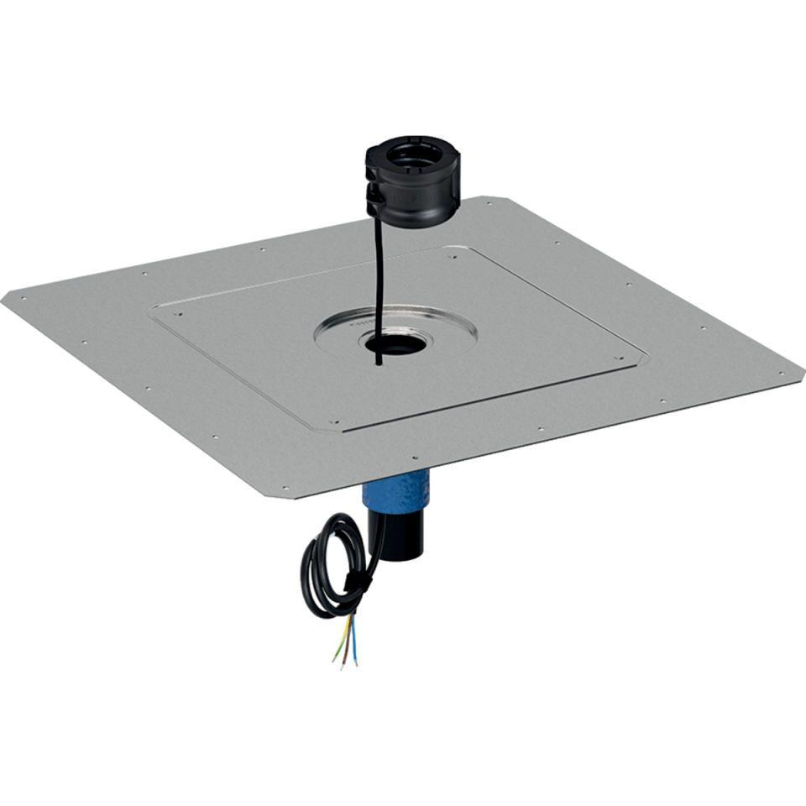

GTIN:

4025410947413

HAN:

359361001

Art Zubehör

Brandschutzelement